 

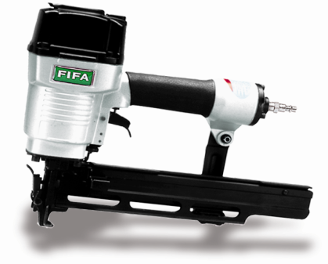 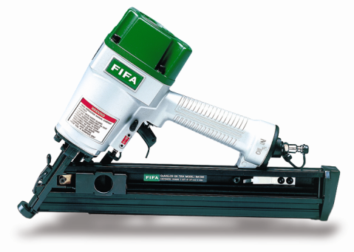

FIFA 16/851-A3 Aplicaciones: Armado de Cascos de Salas, Armado de Estructuras y Cimbras FIFA NA-1565Aplicaciones: Marcos de Puertas, Ventanas, Closets, Cajones y Ensambles.

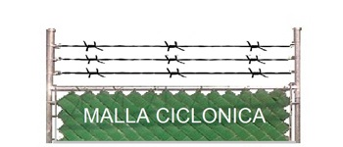 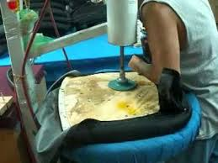

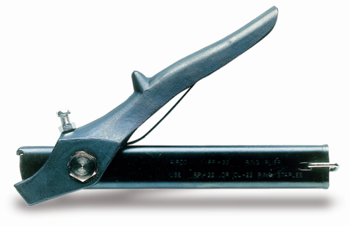 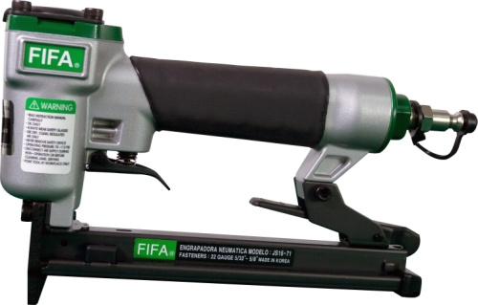 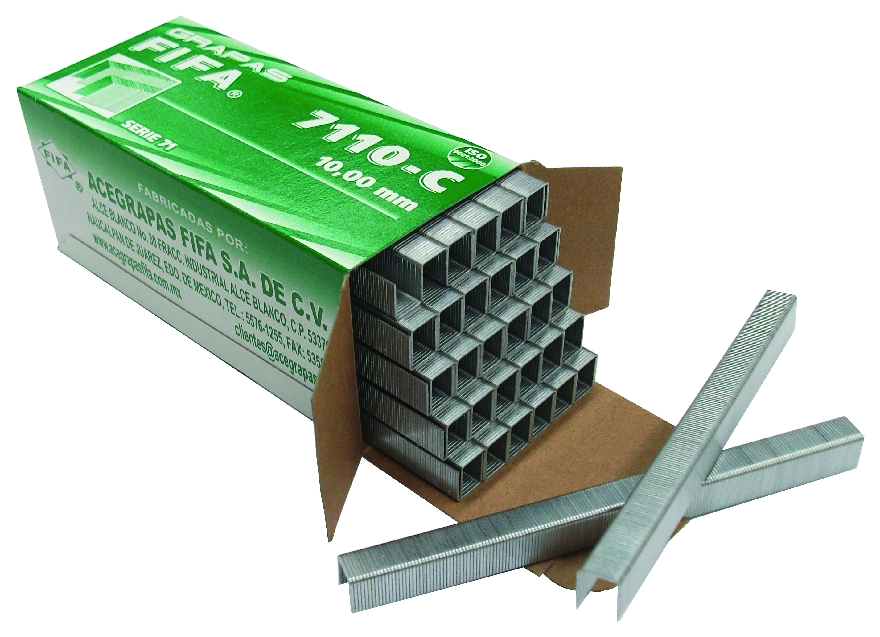

AIRCO RP-22 (CERRADO DE MALLAS CICLONICAS) JS1671 Aplicaciones: Tapicería, Fondos de Cajones, Colocación de Forros.

SOFRAGRAF HR-60-22 Aplicaciones: Cerrado de Bolsas y Mallas Ciclónicas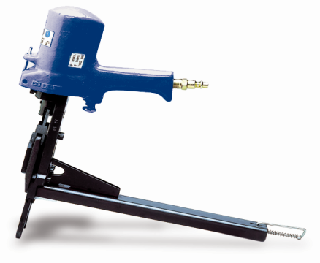

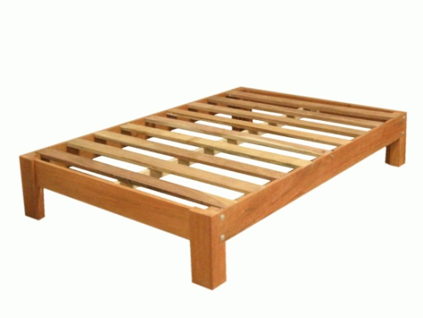 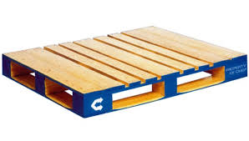

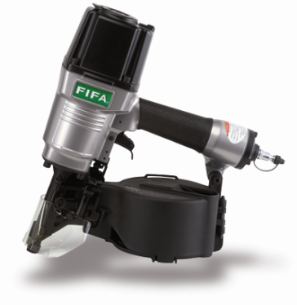 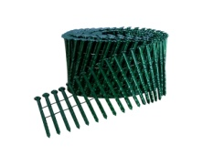

FIFA C31/C65-A1 (TARIMAS Y ARMADO DE CASAS Y ENSAMBLES) FIFA C31/C65-A1 (TARIMAS Y ARMADO DECASAS Y ENSAMBLES)